Экспериментирование в изодеятельности.
Рисование на воде. Техника «Эбру».

Цель: развитие познавательной активности детей путем экспериментирования в изодеятельности.
Задачи:
- Актуализация и систематизация знаний детей о свойствах воды.
- Познакомить детей с техникой рисования на воде.
- Развивать творческие способности, эстетическое восприятие, цветовое сочетание, воображение, фантазию и мелкую моторику пальцев рук.
- Воспитывать чувство прекрасного, самостоятельность, аккуратность.
Материал: Фартук. Пластиковые тарелки 2шт, кисть, краски, листы акварельной бумаги (вырезанные по размеру тарелок, можно использовать ватман, но его стоит обработать наждачной бумагой). Клей, палитра, вилка одноразовая, коктельная трубочка. Иллюстрации (нос, глаза, рот).

Ход.

Родитель: Ты любишь экспериментировать?
Ответ ребёнка: Да!
Родитель: Посмотри, наша комната превратилась в лабораторию. Вот ученые, прежде чем войти в лабораторию, надевают халаты, что бы ни испачкаться. А что нужно нам для того что бы пройти в лабораторию? ( одеть фартук).
Родитель: завязывает фартук, и приглашает ребёнка войти в лабораторию.
Ребенок проходит за стол, на столе разложены предметы, две тарелочки. В одной лежит (трубочка, салфетки, палочка, одноразовая вилка). В другой (на донышке налита водичка, стаканчик с водой, гуашь, палитра, кисти).
Родитель: При работе в лаборатории существуют правила безопасности. Давай вспомним их (осанка, ножки, ручки, что нужно делать все по порядку).
Родитель: Посмотри перед тобой стаканчик с водой.
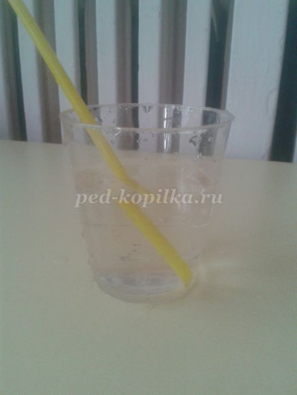
Родитель: А что такое вода? Как ты думаешь, для чего она нужна?
Ответ ребёнка: Вода - это жидкость, она необходима всем живым организмам.
Родитель: Да, все правильно. Вода необходима всем живым организмам.
Родитель: Давай ее исследуем. Я покажу тебе знак, а ты мне скажи, как мы будем исследовать?
Родитель: Показывает знак «Глаз».
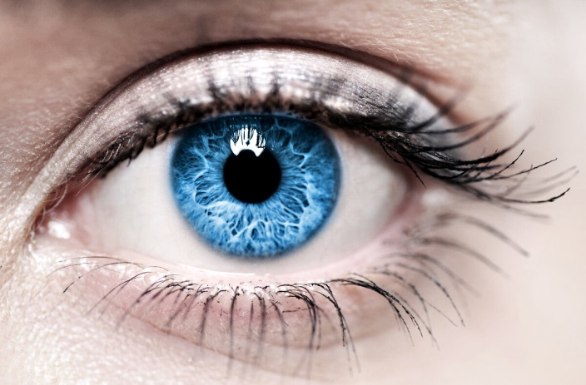
Родитель: Так что же мы видим?
Ответ ребёнка: (вода жидкая, прозрачная).
Родитель: Какая вода бывает?
Ответ ребёнка: (теплая, холодная, горячая).
Родитель: Возьми трубочку и опустите ее. Что мы видим. Сделайте вывод… Родитель: А теперь следующий знак (знак нос).
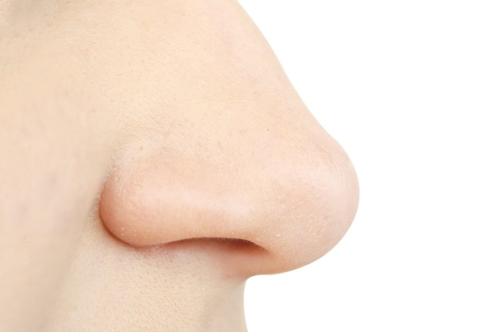
Родитель: Как теперь мы будем исследовать воду?
Ответ ребёнка: Понюхать.
Родитель: Она имеет запах?
Ответ ребёнка: нет!
Родитель: Следующий знак (рот).
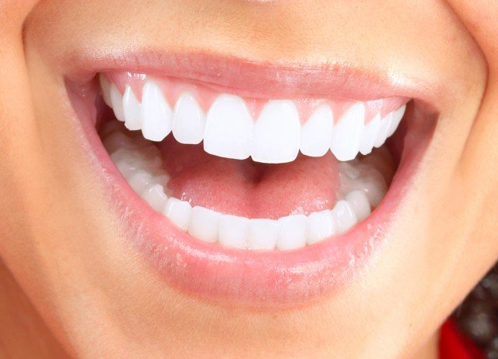
Родитель: Попробуй. Какого вкуса вода?
Ответ ребёнка: У воды нет вкуса.
Родитель: Правильно у воды нет вкуса. А что нужно сделать, что бы у воды появился вкус?
Ответ ребёнка: Положить (лимон, сахар, соль).
Родитель: Давай сделаем вывод. Вода это… (жидкость), не имеющая (цвета, запаха). Может быть в (жидком, твердом виде, и в виде пара).
Вижу, мы с тобой немного засиделись. Давай подвигаемся. Не забудь задвинуть стульчик.

Динамическая пауза «Прогулка».
Мы немножко отдохнем
Встанем, глубоко вздохнем.
Руки в стороны, вперед.
Дети по лесу гуляли,
За природой наблюдали.
Вверх на солнце посмотрели
И их всех лучи согрели.
Чудеса у нас на свете:
Стали карликами дети.
А потом все дружно встали,
Великанами мы стали.
Дружно хлопаем, ногами топаем!
Хорошо мы погуляли
И немножечко устали.
Родитель: Мы с тобой много узнали о воде. А что происходит с сахаром, если его бросить в воду?
Ответ ребёнка: раствориться.
Родитель: Конечно, он раствориться. Как ты думаешь, можно ли рисовать на воде?
Ответ ребёнка: (нет)
Родитель: А почему?
Ответ ребёнка: Краска растворится в воде.
Родитель: Конечно, краски растворяются в воде. Но все же это возможно. Но что для этого нужно? Как ты думаешь? Ведь вода жидкая, а нам нужно сделать ее, какой?
Ответ ребёнка: (густой)
Родитель: ты прав, ее нужно загустить. Что бы узнать какой загуститель мы будем использовать в работе, нужно отгадать загадку.

Загадка.

Я предмет ведь очень важный
Чтобы сделать куб бумажный
Самолет, картонный дом, аппликацию в альбом,
Ты меня не пожалей.
Я липучий, вязкий...(клей)
Родитель: Да, именно клей поможет нам изменить способность воды растворять краски. Прежде чем начать рисовать, что нужно сделать? (поиграть с пальчиками, разогреть их).

Пальчиковая гимнастка

К нам Весна лишь заглянула - Протягивают руки вперед
В снег ладошку окунула Руки внизу, перпендикулярно корпусу
И расцвел там нежный, Руки соединяют в бутон на уровне глаз
Маленький подснежник. Медленно раздвигают пальцы («цветок раскрылся»)

Родитель: Давай попробуем вместе порисовать на воде. Вот такой рисунок может получиться (показ рисунка см. прил. 1.) Ребёнок экспериментирует самостоятельно. (Родитель, помогает, если есть трудности).

- Наливаем в тарелочку немного воды.
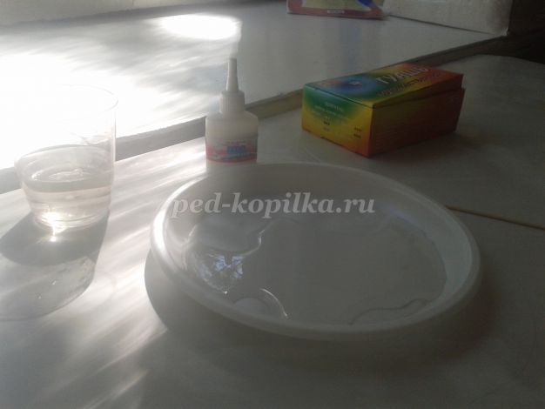

- Добавляем клей и аккуратно размешиваем вилкой.

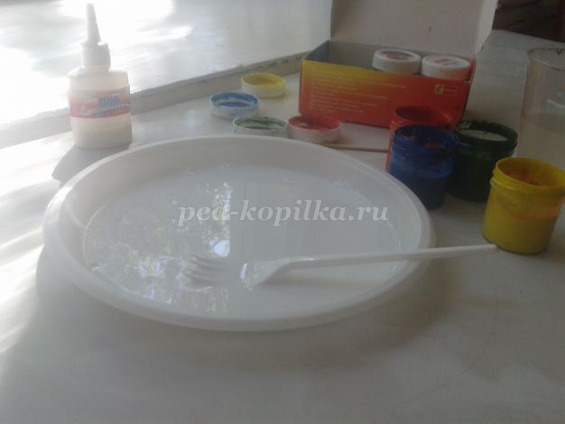

- На кисть набираем краску и в виде капель пальчиками стряхиваем в тарелочку.

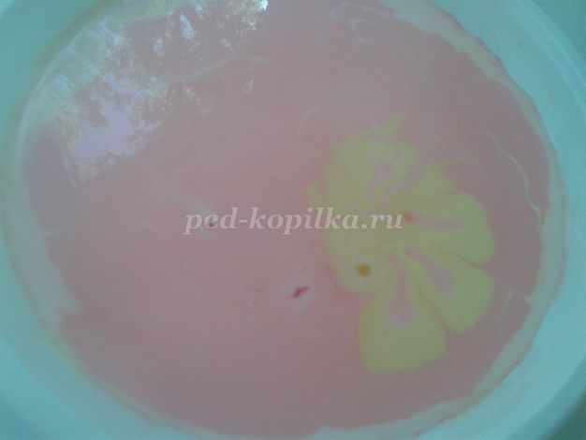

- Сверху кладем лист бумаги шершавой стороной вниз.
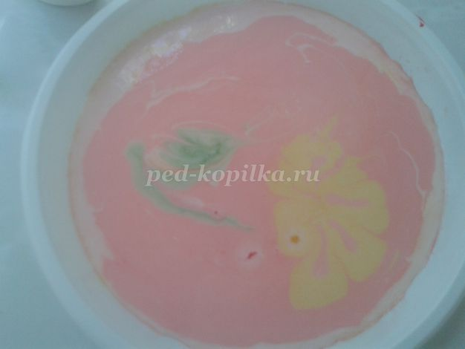

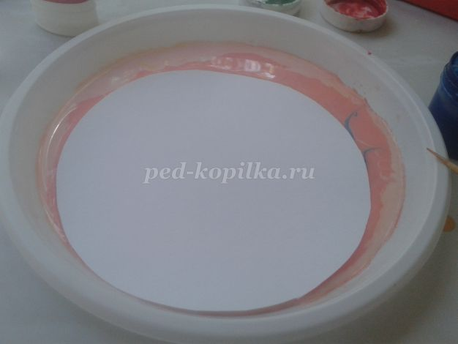

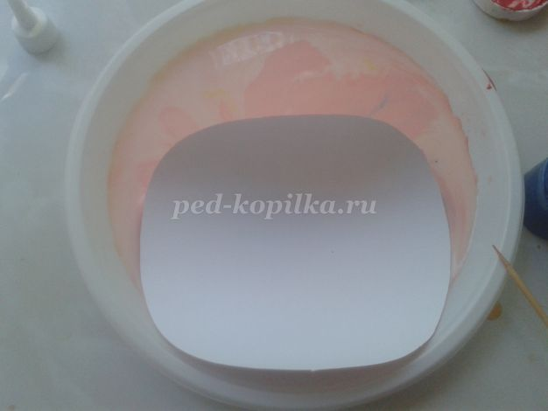
Когда края листа бумаги станут подниматься, лист можно перевернуть.
Родитель: Посмотри, какая волшебная картина у тебя получились. А что ты нового узнал? Чем еще мы сегодня занимались? Как называется техника рисования на воде? Мы сегодня с тобой столько всего успели. Мы молодцы!

Приложение 1.
